

**FACULTÉ DES SCIENCES ET DES TECHNOLOGIES**

**(FST)**

**Nom : BYRON**

**Prénom : P. D. Naguiby**

**Cours : Système**

**Professeur : Mr I. Saint Amour**

**Niveau : 3ième année**

**Année : 2024-2025**

**Le 06/03/2025**

# Exécution du TD

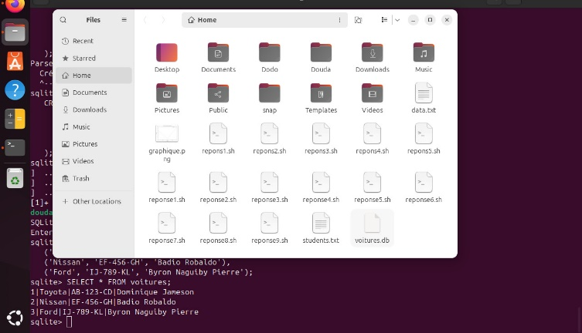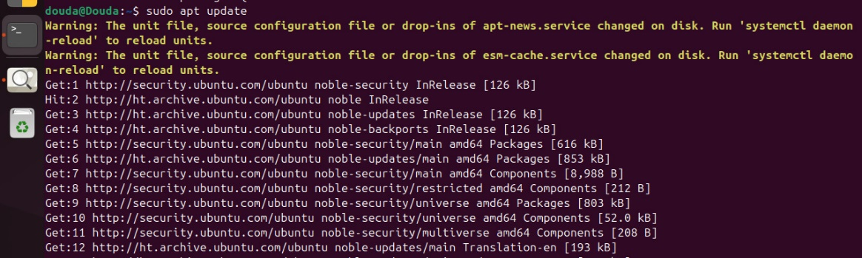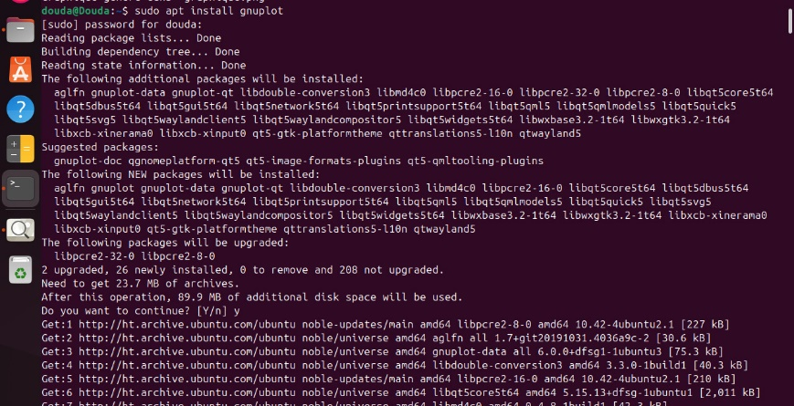C:\Users\Durell Naguiby Byron\Desktop\Systeme\TD9\Image\sqlite3 version.jpg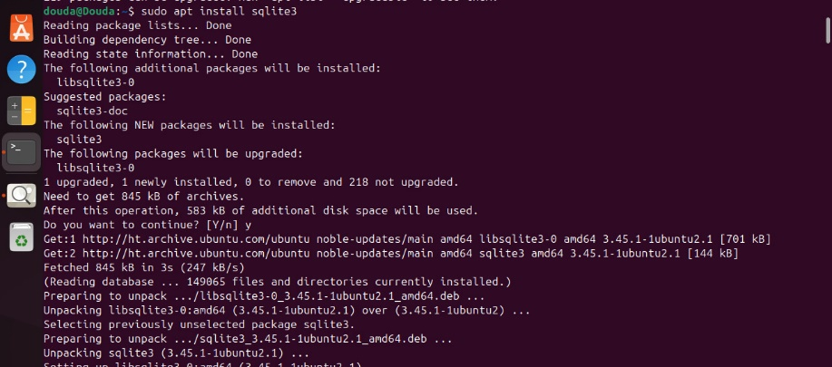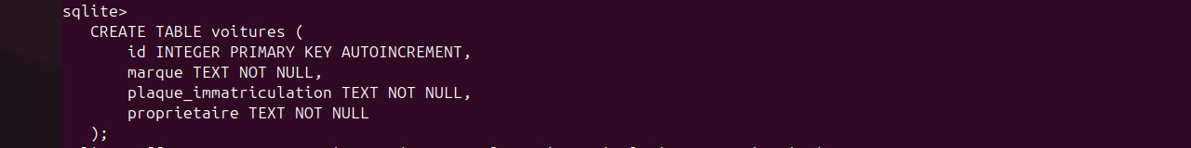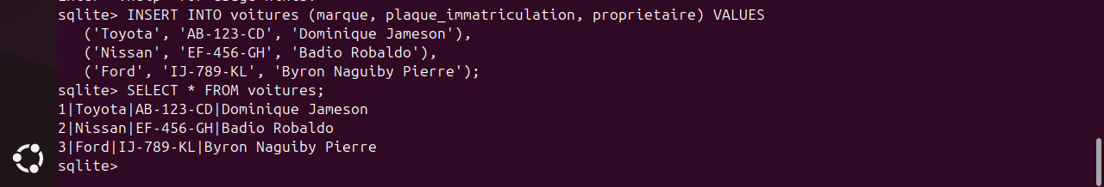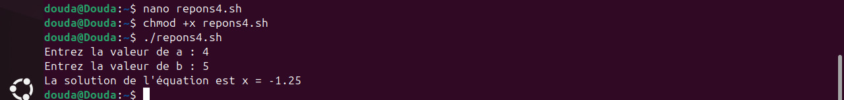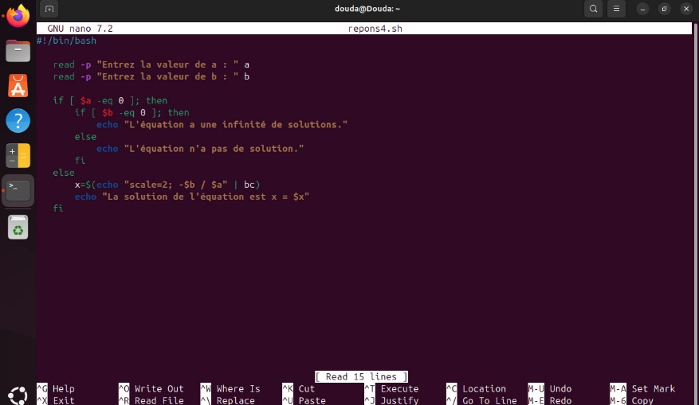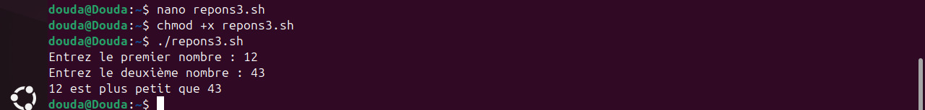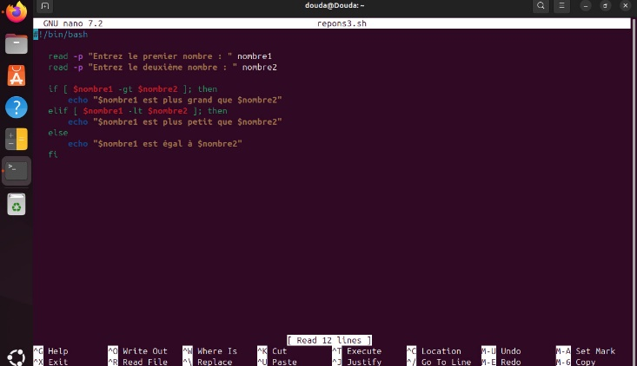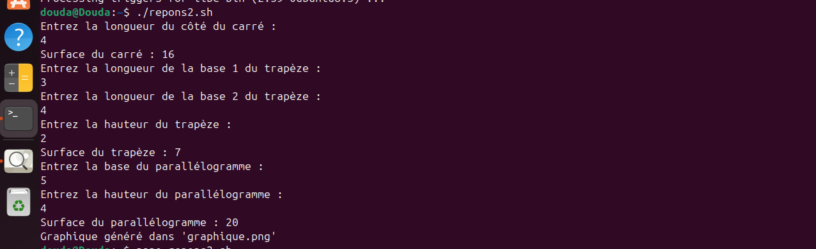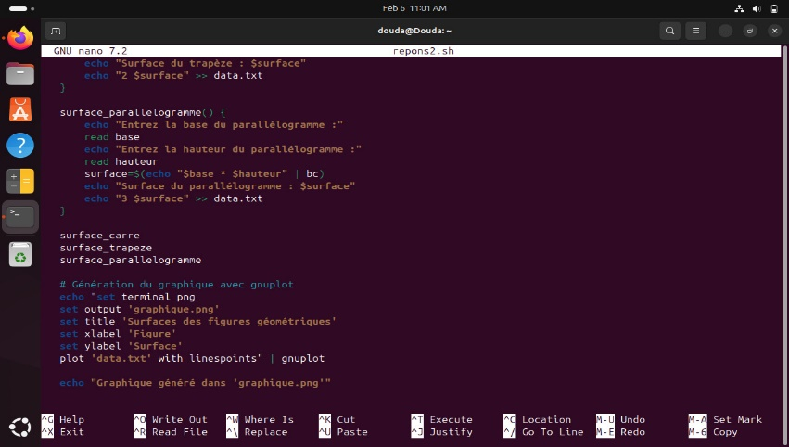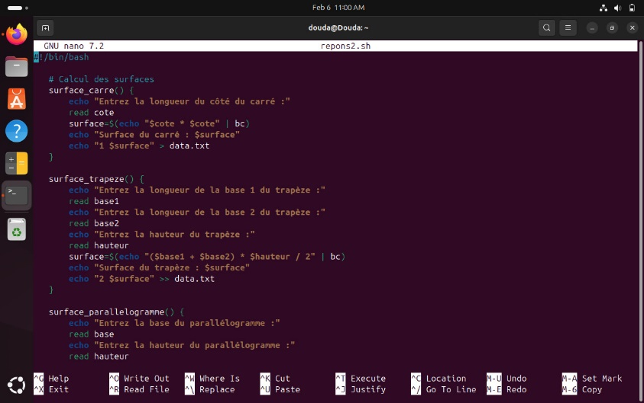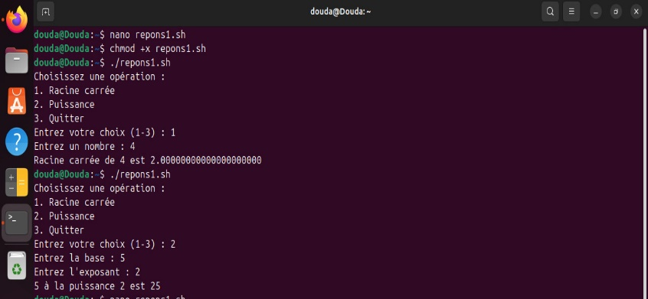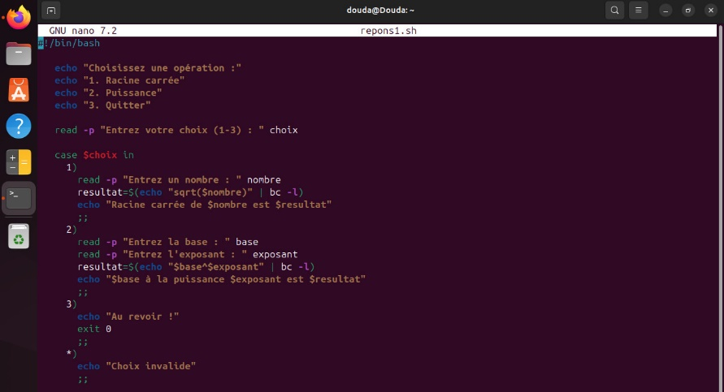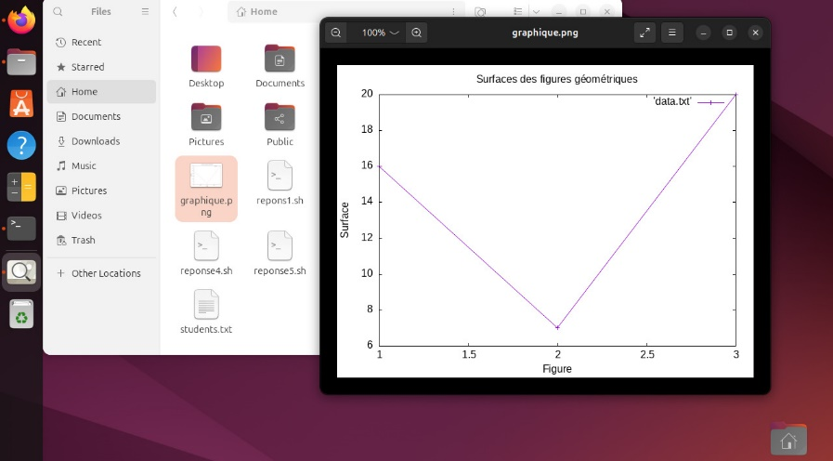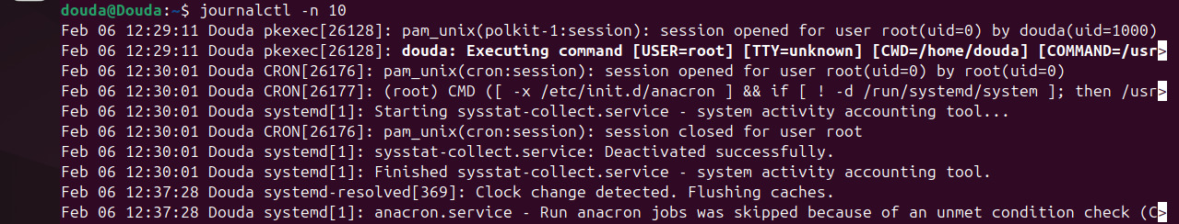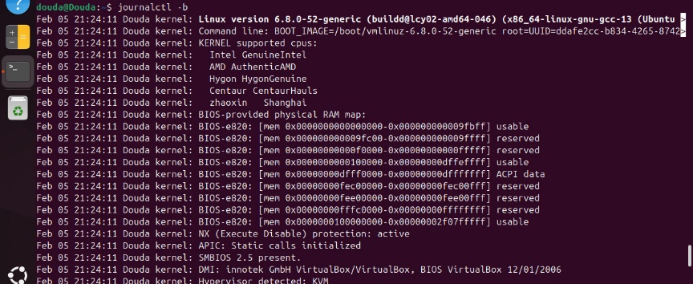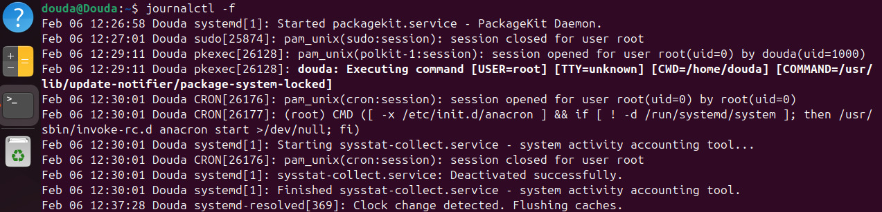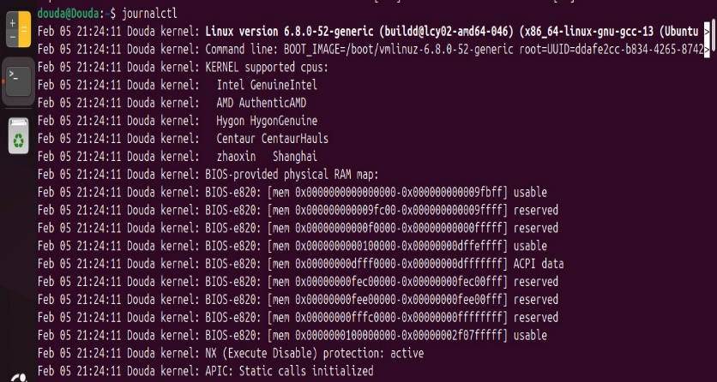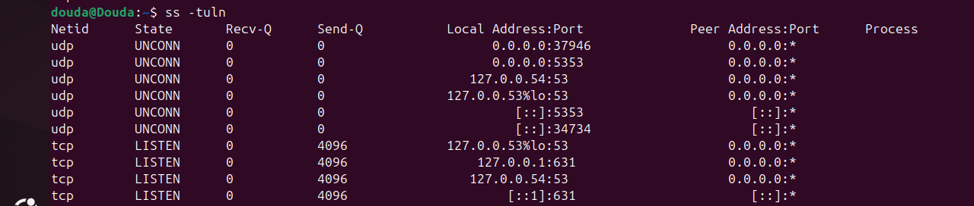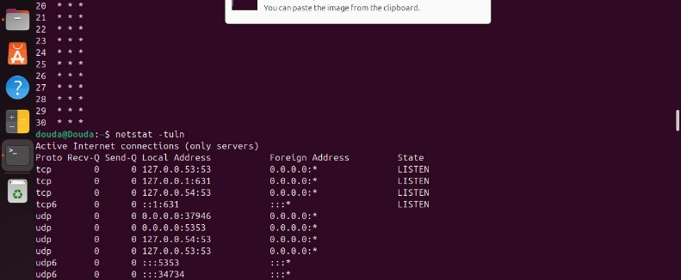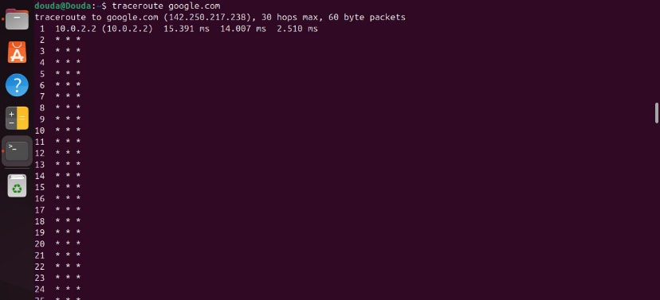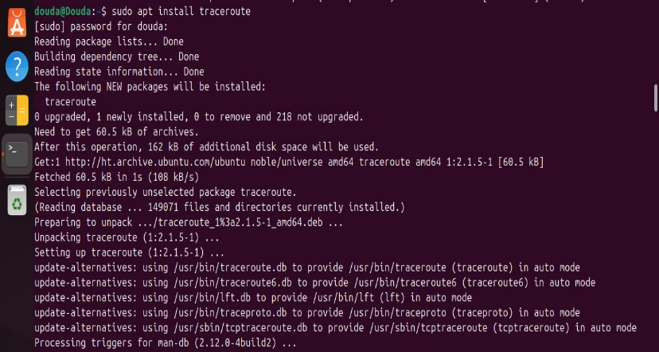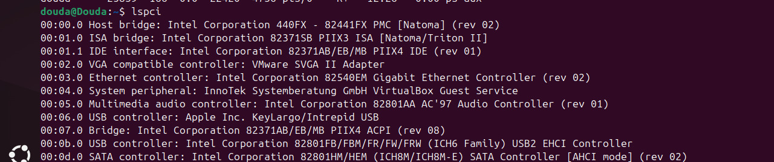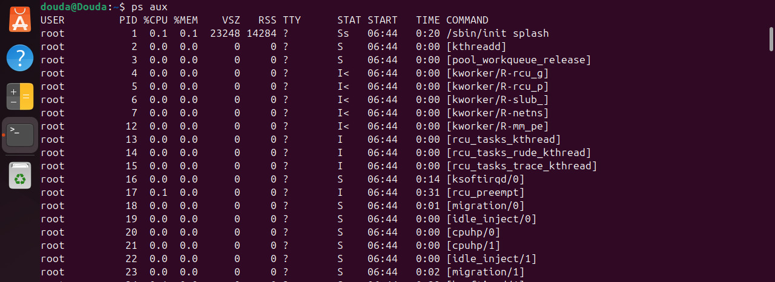C:\Users\Durell Naguiby Byron\Desktop\Systeme\TD9\Image\2e commande.jpg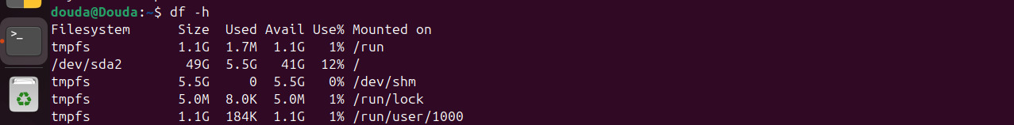

En conclusion, ce TD me permet d'apprendre et de comprendre les concepts avancés de programmation en bash, tels que les fonctions, les opérations logiques, les graphes et les bases de données.